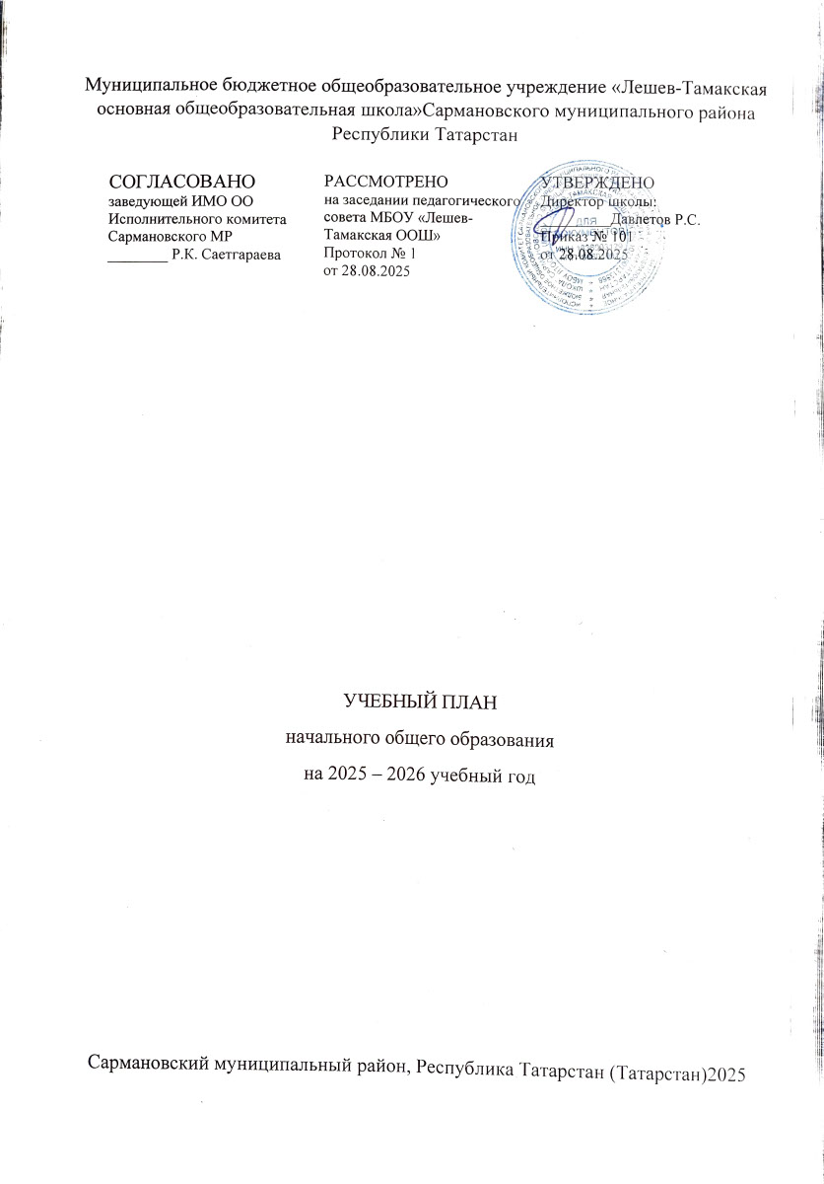
ПОЯСНИТЕЛЬНАЯ ЗАПИСКА

Учебный план начального общего образования Муниципального бюджетного общеобразовательного учреждения «Лешев-Тамакская основная общеобразовательная школа» Сармановского муниципального района Республики Татарстан (далее - учебный план) для 1-4 классов, реализующих основную образовательную программу начального общего образования, соответствующую ФГОС НОО (приказ Министерства просвещения Российской Федерации от 31.05.2021 № 286 «Об утверждении федерального государственного образовательного стандарта начального общего образования) (ФОП НОО, утвержденная приказом МП РФ от 1июля 2025 г. № 03-1326 (в ред. от 9 октября 2024 № 704),фиксирует общий объём нагрузки, максимальный объём аудиторной нагрузки обучающихся, состав и структуру предметных областей, распределяет учебное время, отводимое на их освоение по классам и учебным предметам. Разработан на основании следующих документов:
• Федеральный закон от 29 декабря 2012 г. № 273-ФЗ «Об образовании в Российской Федерации».
• Закон РФ от 25 октября 1991 г. № 1807-I «О языках народов Российской Федерации». • Закон Республики Татарстан от 22 июля 2013 г. № 68-ЗРТ «Об образовании».
• Закон Республики Татарстан от 8 июля 1992 г. № 1560-XII «О государственных языках Республики Татарстан и других языках в Республике Татарстан».
• Санитарные правила СП 2.4.3648-20 «Санитарно-эпидемиологические требования к организациям воспитания и обучения, отдыха и оздоровления детей и молодежи», утвержденные постановлением Главного государственного санитарного врача РФ от 28 сентября 2020 г. № 28.
• Санитарные правила и нормы СанПиН 1.2.3685-21 «Гигиенические нормативы и требования к обеспечению безопасности и (или) безвредности для человека факторов среды обитания», утвержденные постановлением Главного государственного санитарного врача РФ от 28 января 2021 г. № 2.
Учебный план является частью образовательной программы Муниципального бюджетного общеобразовательного учреждения «Лешев-Тамакская основная общеобразовательная школа» Сармановского муниципального района Республики Татарстан, разработанной в соответствии с ФГОС начального общего образования, с учетом Федеральной образовательнойпрограммой начального общего образования, и обеспечивает выполнениесанитарно-эпидемиологических требований СП 2.4.3648-20 игигиенических нормативов и требований СанПиН 1.2.3685-21.
Учебный год в Муниципальном бюджетном общеобразовательном учреждении «Лешев-Тамакская основная общеобразовательная школа» Сармановского муниципального района Республики Татарстан начинается 01.09.2025 и заканчивается 26.05.2026.
Продолжительность учебного года в 1 классе - 33 учебные недели во 2-4 классах – 34 учебных недели.
Максимальный объем аудиторной нагрузки обучающихся в неделю составляет в 1 классе - 21 час, во 2 – 4 классах – 26 часов.
Образовательная недельная нагрузка распределяется равномерно в течение учебной недели, при этом объем максимально допустимой нагрузки в течение дня составляет:
- для обучающихся 1-х классов - не превышает 4 уроков и один раз в неделю - 5 уроков.
- для обучающихся 2-4 классов - не более 5 уроков.
Распределение учебной нагрузки в течение недели строится таким образом, чтобы наибольший ее объем приходился на вторник и (или) среду. На эти дни в расписание уроков включаются предметы, соответствующие наивысшему баллу по шкале трудности либо со средним баллом и наименьшим баллом по шкале трудности, но в большем количестве, чем в остальные дни недели.
Изложение нового материала, контрольные работы проводятся на 2 - 4-х уроках в середине учебной недели. Продолжительность урока (академический час) составляет 45 минут, за исключением 1 класса.
Обучение в 1-м классе осуществляется с соблюдением следующих дополнительных требований:
- учебные занятия проводятся по 5-дневной учебной неделе и только в первую смену;
- использование «ступенчатого» режима обучения в первом полугодии (в сентябре, октябре - по 3 урока в день по 35 минут каждый, в ноябре-декабре - по 4 урока по 35 минут каждый; январь - май - по 4 урока по 40 минут каждый).
- Продолжительность выполнения домашних заданий составляет во 2-3 классах - 1,5 ч., в 4 классах - 2 ч.
С целью профилактики переутомления в календарном учебном графике предусматривается чередование периодов учебного времени, сессий и каникул. Продолжительность каникул в течение учебного года составляет не менее 30 календарных дней, летом — не менее 8 недель. Для первоклассников предусмотрены дополнительные недельные каникулы в середине третьей четверти.
Учебные занятия для учащихся 2-4 классов проводятся по 6-и дневной учебной неделе.
Учебный план состоит из двух частей — обязательной части и части, формируемой участниками образовательных отношений. Обязательная часть учебного плана определяет состав учебных предметов обязательных предметных областей.
Часть учебного плана, формируемая участниками образовательных отношений, обеспечивает реализацию индивидуальных потребностей обучающихся. За счет часов части, формируемой участниками образовательных отношений, организовано изучение учебных предметов «Родной (татарский) язык» во 2-4 х классах по 1 часу, «Литературное чтение на родном (татарском) языке» во 2-3 классах по 1 часу с целью развития содержания базового учебного предмета, что способствует развитию содержания базового учебного предмета и удовлетворения познавательных интересов учащихся.
На основании письма Минпросвещения РФ от 01.07.2025 года № 03-1326, в первых классах часы учебных предметов «Музыка», «ИЗО» по 0,5 часов отведены во внеурочную деятельность.
В Муниципальном бюджетном общеобразовательном учреждении «Лешев-Тамакская основная общеобразовательная школа» Сармановского муниципального района Республики Татарстанязыком обучения является татарский язык.
По заявлению родителей (законных представителей) несовершеннолетних обучающихся осуществляется изучение родного (татарского) языка и родной (татарской) литературы из числа языков народов РФ, государственных языков республик РФ.
При изучении предметной области «Основы религиозных культур и светской этики» выбор одного из учебных модулей осуществляются по заявлению родителей (законных представителей) несовершеннолетних обучающихся.
При изучении предметов не осуществляется деление учащихся на подгруппы.
Промежуточная аттестация–процедура, проводимая с целью оценки качества освоения обучающимисявсего объема учебной дисциплины за учебный год (годовое оценивание).
Промежуточная/годовая аттестация обучающихся за четверть осуществляется в соответствии с календарным учебнымграфиком.
Все предметы обязательной части учебного плана оцениваются по четвертям. Промежуточнаяаттестация проходит за 2 недели до окончания учебного года. Формы и порядок проведения промежуточной аттестации определяются «Положением о формах, периодичности и порядке
текущего контроля успеваемости и промежуточной аттестации обучающихся Муниципального бюджетного общеобразовательного учреждения «Лешев-Тамакская основная общеобразовательная школа» Сармановского муниципального района Республики Татарстан.
Оценивание младших школьников в течение первого года обучения осуществляются в форме словесных качественных оценок на критериальной основе, в форме письменных заключений учителя, по итогам проверки самостоятельных работ.
Освоение основных образовательных программ начального общего образования завершается итоговой аттестацией. Нормативный срок освоения ООП НОО составляет 4 года.

УЧЕБНЫЙ ПЛАН

Предметная область | Учебный предмет/курс | Количество часов в неделю
Предметная область | Учебный предмет/курс | 1 | 2 | 3 | 4
Обязательная часть
Русский язык и литературное чтение | Русский язык | 4 | 4 | 4 | 4
Русский язык и литературное чтение | Литературное чтение | 3 | 3 | 3 | 3
Родной язык и литературное чтение на родном языке | Родной язык и (или) государственный язык республики Российской Федерации | 2 | 3 | 3 | 3
Родной язык и литературное чтение на родном языке | Литературное чтение на родном языке | 1 | 1 | 1 | 1
Иностранный язык | Иностранный язык | 0 | 2 | 2 | 2
Математика и информатика | Математика | 4 | 4 | 4 | 4
Обществознание и естествознание ("Окружающий мир") | Окружающий мир | 2 | 2 | 2 | 2
Основы религиозных культур и светской этики | Основы религиозных культур и светской этики | 0 | 0 | 0 | 1
Искусство | Изобразительное искусство | 0,5 | 1 | 1 | 1
Искусство | Музыка | 0,5 | 1 | 1 | 1
Технология | Труд (технология) | 1 | 1 | 1 | 1
Физическая культура | Физическая культура | 2 | 2 | 2 | 2
Итого |  | 20 | 24 | 24 | 25
Часть, формируемая участниками образовательных отношений
Наименование учебного курса
Родной (татарский) язык |  | 0 | 1 | 1 | 1
Литературное чтение на родном (татарском) языке |  | 0 | 1 | 1 | 0
Итого |  | 0 | 2 | 2 | 1
ИТОГО недельная нагрузка |  | 20 | 26 | 26 | 26
Количество учебных недель |  | 33 | 34 | 34 | 34
Всего часов в год |  | 693 | 884 | 884 | 884

